**23 февраля в школе.**

**Сценарий конкурсной программы.**

**Ведущий.**

Сегодня праздник, да праздник не простой.

День армии Российской —

Непобедимой и стальной,

А значит, этот день мужской!..

И сегодня мы собрались, чтобы поздравить будущих мужчин - будущих славных защитников Отечества, наших мальчиков! Итак, начнем!

**Ученик 1.**

Дата есть особого значенья —

Сыновей отважных день рожденья.

Весь народ российский в эту дату

Шлет привет матросу и солдату.

*В. Матвеев*

**Ученик 2.**

На ремне сверкает пряжка

И блестит издалека.

Полосатая рубашка

Называется тельняшка.

Хмуро в море-океане,

Пляшут волны там и тут,

Корабли идут в тумане,

Нашу землю стерегут.

*К. Ваншенкин*

**Ученик 3.**

На ветвях заснули птицы,

Звезды в небе не горят...

Притаился у границы

Пограничников отряд.

Пограничники не дремлют

У родного рубежа,

Наше море, нашу землю,

Наше небо сторожа!

*С. Маршак*

**Ученик 4.**

Да здравствуют артиллеристы —

Защитники наших земель,

Подносчики наших снарядов,

Наводчики, бьющие в цель!

*М. Матусовский*

**Ученик 5.**

Пусть светит солнце в мирном небе

И не зовет труба в поход.

Чтоб только на учениях

Солдат в атаку шел вперед.

Пусть вместо взрывов гром весенний

Природу будит ото сна,

А наши дети спят спокойно

Сегодня, завтра и всегда!

***Песня «Защитники России».***

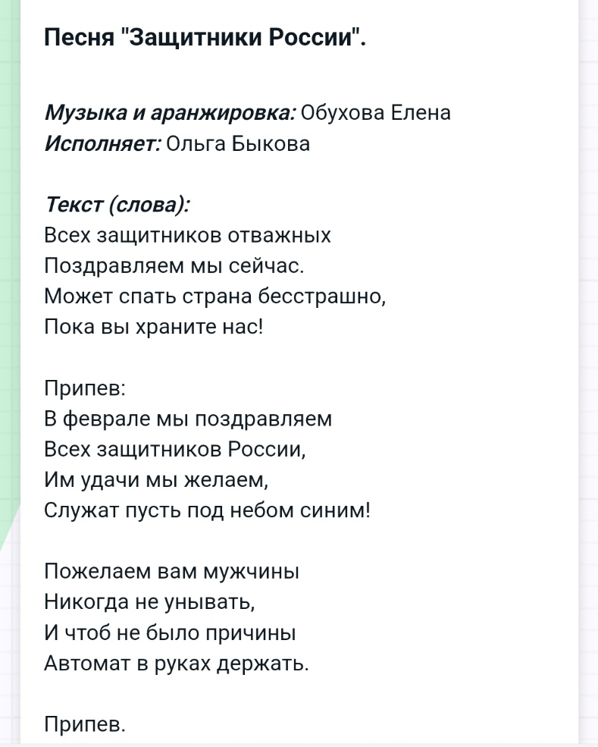

**Ведущий**. Внимание, ребята! Сегодня для наших мальчиков мы приготовили конкурсы и не только. Для начала нам нужно разделиться на две команды. (тянут жребий, делятся на две команды «Моряки» и «Пехотинцы». «Моряки» получают бескозырки, «Пехотинцы» - пилотки).

**Конкурс 1. «Сбор по тревоге»**

**Ведущий**. **И так, задание первое - «Сбор по тревоге».**

Посмотрим, могут ли наши мальчики за 5 секунд построиться по росту.

Внимание - тревога - объявляется сбор военного состава!

Мальчики выбегают, начинают строиться. Девочки громко считают вслух до пяти.

Молодцы, все успели за 5 секунд собраться и построиться для выполнения спецзаданий!

Мобилизация прошла успешно. Команды «Моряки» и «Пехотинцы». для выполнения заданий построены!

А теперь вам предстоит выбрать командира.

Ребята выбирают командира, называют его имя ведущим.

Приветствуем команду «Моряки» во главе с командиром (фамилия, имя).

Приветствуем команду «Пехотинцы» во главе с командиром (фамилия, имя).

**Конкурс 2. «Перестрелка»**

**Ведущий.** Внимание, второй конкурс - «Перестрелка». Проверяется быстрота реакции. Она просто необходима в боевой обстановке. Мы будем обстреливать вас вопросами. Вы должны отстреливаться ответами. Только отвечать нужно быстро и точно - по-армейски.

Внимание! Назовите одним словом:

1. Сухопутные войска, действующие в пешем строю. (Пехота.)

2. Летательный аппарат с винтом. (Вертолет.)

3. Бронированная машина для перевозки пехоты. (Бронетранспортер.)

4. Зенитная установка, названная ласковым именем девушки. («Катюша».)

5. Все корабли Вооруженных сил. (Морской флот.)

6. Бывает медицинская, бывает военная. (Операция.)

7. Бывает легкая, бывает тяжелая. (Артиллерия.)

8. Воинский чин между капитаном и подполковником. (Майор.)

9. Наступательная операция. (Атака.)

10. Маскировка предметов путем окраски полосами, пятнами. (Камуфляж.)

11. Коричневато-зеленый, защитный цвет по-военному. (Хаки.)

12. Тот, кто прокладывает курс корабля или самолета. (Штурман.)

13. Повар на корабле. (Кок.)

14. Жилое помещение для судовой команды на корабле. (Кубрик.)

15. Колеса на самолете. (Шасси.)

16. Команда стрелять. (Огонь.)

17. Цветная полоска по боковому шву форменных брюк. (Лампасы.)

18. Пленный, захваченный для получения нужных сведений. (Язык.)

19. Член народного вооруженного отряда, действующего в тылу врага. (Партизан.)

*Ну и вопросы по-сложнее*

В каком месяце 28 дней? (в каждом месяце)

Что ест жаба зимой? (ничего, она спит зимой)

Что у жирафа впереди, а у моржа сзади? (буква Ж)

По чему зимой ходят голодные волки? (по земле)

Что бывает с котом, когда ему исполняется 2 года? (идет третий)

Сколько стоит трехрублевая булка? (3 рубля)

Что есть у крокодила, обезьяны и человека? (буква О)

Что над нами вверх ногами? (муха)

От чего корабли уходят в море? (от берега)...

**Ведущий.** Итак, перестрелка прошла успешно, наши солдаты показали мгновенную реакцию, готовность прийти на помощь, выручить товарища.

***Поздравительный номер. Частушки.***

1. Начинаем петь частушки,

Просим не смеяться.

Не смотрите так на нас-

Можем застесняться! **Кристина**

1. Мы частушки сочинили,

И сейчас их пропоем,

Мы мужчин всех поздравляем,

И привет горячий шлём. **Надя**

1. Мы поем для вас сегодня,

И мотив у нас один,

С двадцать третьим вас поздравить

Очень-очень мы хотим! **Лена**

1. Ой, девчонки, в феврале

Праздник намечается!

Мне влюбиться срочно надо,

Но не получается! **Арина.**

1. Богатырского здоровья

Вам хотим мы пожелать.

Лучше всех на лыжах бегать

И в футбол всех обыграть! **Лена**

1. В нашей школе каждый мальчик

Очень ловок и красив,

Потому так рад, конечно,

Весь наш женский коллектив! **Надя**

1. В нашей школе все мальчишки

Любят отличиться.

Кто рисует, кто поет,

Кто-то веселится! **Кристина**

1. Алексей пример решал,

А Андрей ему мешал!

Вот, ребята, вам пример,

Как нельзя решать пример! **Арина**

1. Пусть удача будет с вами,

Только вы дружите с нами.

Нам во всём вы помогайте,

От других нас защищайте! **Ксюша**

1. В общем, милые мальчишки,

Мы откроем вам секрет:

Лучше вас на белом свете

Никого, конечно, нет! **Вместе**

**Конкурс 3. «Шифровка»**

***Ведущий***. Вам выдаются листы с зашифрованными текстами. Тексты записаны на листах английскими буквами. Попробуйте найти ключ и расшифровать. Знаете как расшифровать?, держите подсказку - компьютерную клавиатуру. Для расшифровки необходимо найти данную букву на клавиатуре и посмотреть, какой русской букве она соответствует. (даете карточки с шифровкой)

**Ведущий**. Отлично, вы справились с заданием.

**Конкурс 4. «Медбрат»**

**Ведущий.**На фронте постоянно приходится оказывать помощь раненым, и от скорости мед. персонала зачастую зависит жизнь человека. Для конкурса понадобятся марлевые бинты. Вам нужно выбрать  по 2 человека и наложить им повязку.

Вытягивают карточку с заданием:

1. раненому делаете повязку на ногу,

2. раненому делаете повязку на руку,

3.раненому делаете повязку на голову,

4. раненому делаете повязку на живот.

**Ведущий.** Времени 3 минуты, начали … *По результатам конкурса подвести итоги - у кого что получилось.*

*Песня. «Защитник Отечества гордо звучит».*

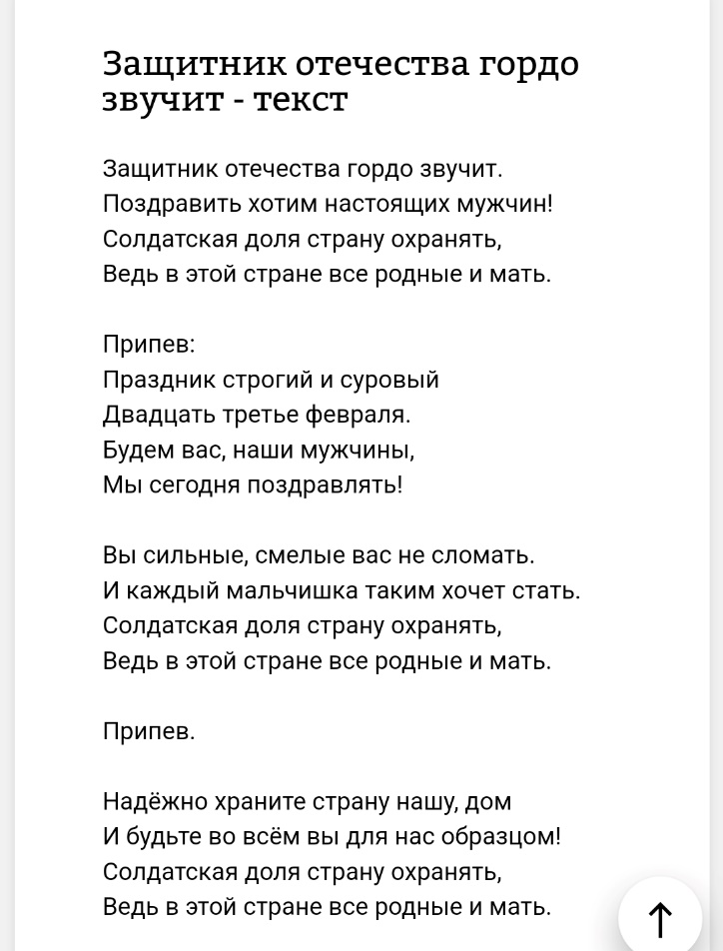

**Конкурс 5. Собери волю в кулак**

**Ведущий.**Всем известно, что военные - это люди с волевым характером. В следующем конкурсе вам нужно будет собрать волю в кулак. Каждому участнику выдается большой лист бумаги, на котором написано крупными буквами слово «воля». Нужно одной рукой скомкать этот лист в кулак. Девчонки считают до десяти. Готовы? Начали…

*Оцениваете какая сила воли у мальчишек*

**Конкурс 6. «Маскировка»**

**Ведущий.** А теперь испытание «Маскировка». Просим командира назначить бойцов для выполнения особо ответственного задания.

*Командиры называют имена ребят.*

Внимание, слушайте задание. Вам нужно незаметно пройти через деревню, где остались только девушки и женщины. Но на каждом углу стоят полицаи. Чтобы пройти мимо них, нужно замаскироваться. В одной из хат нам удалось раздобыть камуфляж (показывает юбки, платки, кофты, платья).

Двум десантникам нужно выйти в сад (за дверь) и замаскироваться. Ну вы сами решите кто у вас получится. Для этого нужно надеть на себя вот этот камуфляж, зайти в зал так, чтобы все поверили.

*Два мальчика, взяв одежду, выходят за дверь.* *РЕКВИЗИТ (ТРИ ШАРФА, ПЛАТКА, КОФТЫ И ЮБКИ ДЛИННЫЕ ),*

**Ведущий.**А пока наши бойцы маскируются, мы разомнем мозг и ответим на Блиц опрос «Мужчины, мужчины, мужчины...». мы должны уничтожить врагов Своими знаниями!

Внимание - огонь!

1. Доктор из сказки К. Чуковского. (Доктор Айболит.)

2. Как звали королевича из «Сказки о мертвой царевне и о семи богатырях»? (Елисей.)

3. Как звали русского полководца, который в детстве был очень хилым ребенком? (А. Суворов.)

4. Мужское имя, он же — царь зверей. (Лев.)

5. Мужчина в самом расцвете сил. (Карлсон.)

6. Юный моряк, служащий на корабле. (Юнга.)

7. Капитан «Наутилуса» из книги Жюля Верна. (Немо.)

8. Геройский поступок солдата. (Подвиг.)

9. Имя Гагарина. (Юрий.)

10. Как по-другому можно назвать летчика? (Пилот.)

11. Герой трилогии Носова, который ничего не знает. (Незнайка.)

12. Герои сказаний о жизни и подвигах русского народа. (Богатыри.)

13. Злодей из книги К. Чуковского, который живет в Африке. (Бармалей.)

14. Повар на морском судне. (Кок.)

15. Имя мальчика, главного героя рассказов В. Драгунского. (Денис Кораблев.)

16. Главный герой повести А. Гайдара, создавший свою команду. (Тимур.)

17. Русский князь, под предводительством которого была одержана победа над монголо-татарами на Дону. (Дмитрий Донской.)

18. Русский царь, который в Европе учился корабельному делу, столярничал и плотничал. (Петр /.)

19. Одежда древнерусских воинов, защищавшая их тело от ран. (Кольчуга.)

20. Перечисли трех богатырей, изображенных на картине Васнецова. (Илья Муромец, Алеша Попович, Добрыня Никитич.)

21. Кто был влюблен в Мальвину? (Пьеро.)

22. Как называют морского разбойника? (Пират.)

23. Русский баснописец. (И. Крылов.)

24. Герой русской народной сказки, сваривший кашу из топора. (Солдат.)

**Ведущий.** А теперь приглашаем сюда маскировщиков. (Открывает дверь, приглашает в класс 2 мальчиков, которые наряжались в женскую одежду).

*В класс заходят переодетые мальчики, демонстрируют наряды, смотрят в зеркало.*

**Ведущий.** Да-а, нашим бойцам удалось так замаскироваться, что даже свои товарищи их не смогли узнать! А это значит, что наши мальчишки - настоящие мастера камуфляжа!

**Конкурс 7. «Воинская мудрость»**

Собрать пословицу, текст которой разрезан на слова. Сложить ее и объяснить ее значение.

Звучит метроном или музыка. Мальчики собирают пословицы.

1. Умелый боец - везде молодец.

2. Офицер - в доблести пример.

3. Военному делу учиться - всегда пригодится.

4. Маскировка - это хитрость и сноровка.

5 Тяжело в ученье — легко в бою.

6 Трус и таракана посчитает за великана.

**Конкурс 8. «Составь слова»**

Кто быстрее и больше составит слов из букв слова «военнослужащий». Время — 3 мин. Затем каждая команда по очереди зачитывает свои слова, избегая повторений. У кого больше получилось слов, тот и победил.

***Танцевальный номер.***

**Конкурс 9. «Идем в наряд»**

Выбирают по 2 игрока из команды. Они должны быстро надеть форму дежурных по кухне (фартук, нарукавники и шапочку) и почистить 3 картофелины. Побеждает команда, наиболее аккуратно и быстро это сделавшая.

**Конкурс 10. «На привале»**

Для конкурса необходимо по 1 листочку бумаги для каждой команды, 6 карандашей. Первый игрок получает лист бумаги и записывает на нем первое предложение по теме «Как мы проходили минное поле». Затем листок сворачивается так, чтобы написанное не видели другие игроки. Каждый следующий игрок проделывает то же самое.

*После того как записаны все предложения, зачитывается весь рассказ. Побеждает команда, чей рассказ получится интереснее и смешнее.*

**Девочка.**

Вы проявили мужество, упорство и терпение,

А иногда выносливость, всем на удивление,

Чтобы на страже Родины своей стоять

И от врагов Россию с честью защищать!

***Сценка «Подарок на 23 февраля».***

На сцене три девушки.

Девушка 1: Ну что дарить будем? (все задумались)

Девушка 2: Нет, ну почему мы каждый год им что-то дарить должны?!

Девушка 3: Они же нам дарят?

Девушка 2: Мимоза и «Альпен гольд» - это не подарок, а издевательство. Тем более у нас-то это «международный женский день», т.е. для всех женщин. А у них «День защитника отечества». А кто из них служил?

Девушка 1: Да парням вообще по жизни повезло. В одежде и обуви можно ходить пока не порвется, а не до появления новой коллекции.

Девушка 3: Маникюр можно сделать бесплатно и зубами.

Девушка 2: Живот – это не повод для депрессии, а признак мужественности!

Девушка 1: Чтобы успокоить нервы не надо записываться к психотерапевту, надо просто перебрать карбюратор.

Девушка 3: Если Вы пришли на работу не в том же в чём и вчера, все понимают, что у вас сегодня День Рождения.

Девушка 2: Не знаешь, сколько стоит хлеб, сыр и колбаса, но при этом все это есть у тебя дома

Девушка 1: Консервную банку можешь открыть ножом. Потом взять мякиш, обмокнуть в масло – все, готов ужин!

Девушка 3: Девчонки, да ладно. Что мы на них набросились. Между прочим, быть мужчиной – не только «плюсы», но и тяжелый труд.

Девушка 2: Например?

Девушка 3: Например, при покупке кроссовок надо выбрать такой фасон, чтобы потом и в театр, и на день рождения пойти (все понимающе кивают).

Девушка 1: А что с подарком делать будем? Как обычно: пена для бритья и лосьон?

Девушка 2: Нет, если у мужчины в косметичке куча аксессуаров – значит что-то с ним не так, а вот, если одна зубная щетка – ты брутальный пацан. Подарим им зубные щетки.

Девушка 3: И самое главное, нашу любовь (рисуют в воздухе сердечки).

**Подведение итогов**

Вручение мальчикам медалей и подарков: «Самому ловкому», «Самому смелому», «Самому быстрому», «Самому сообразительному», «Самому эрудированному», «Самому меткому», «Самому веселому», «Самому громкоголосому», «Самому хозяйственному» и др.